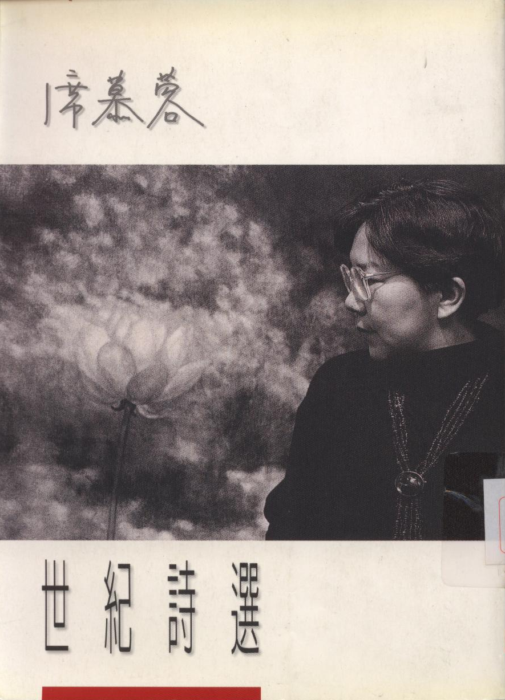
席慕蓉，一九四三生於四川。祖籍蒙古察哈爾盟明安旗。台北師範藝術科、師範大學藝術系畢業後，赴歐深造，專攻油畫。一九六六年以第一名成績畢業於比利時布魯塞爾皇家藝術學院。在國內外個展多次。曾獲比利時皇家金牌獎、布魯塞爾市政府金牌獎、歐洲美協兩項銅牌獎、金鼎獎最佳作詞及中興文藝獎章新詩獎等。曾任國立新竹師院教授多年，現為專業畫家，並任世界蒙古聯盟副主席、白鷺鷥文教基金會董事。著作有詩集、散文集、畫冊等三十餘種，讀者遍及海內外。

